SKODA

OCTAVIA

Год выпуска 2012 / пробег 130 000 км
Двигатель 1,2 л (Бензин)
Мощность: 110 л.с., средний расход: 6.6л/100 км
6 СТУПЕНЧ.MКПП

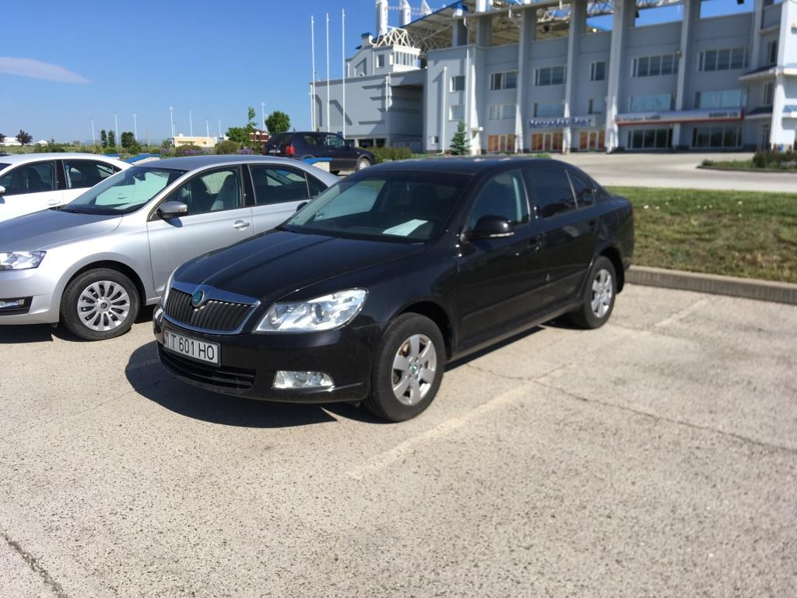

Комплектация:

- Легкосплавные диски
- Малый кожаный пакет
- Кондиционер
- Ключ с дистанционным управлением
- Электростекло подъемники
- Противотуманные фары
- Электрозеркала
- ESP(ABS+MSR+ASR+EDS+HBA)
- Аудио подготовка

ЦЕНА: 5 400 Евро
Тел.: 533 63686, 0 777 85560

